Министерство науки и высшего образования Российской Федерации

ФЕДЕРАЛЬНОЕ ГОСУДАРСТВЕННОЕ АВТОНОМНОЕ ОБРАЗОВАТЕЛЬНОЕ УЧЕРЕЖДЕНИЕ ВЫСШЕГО ОБРАЗОВАНИЯ

“НАЦИОНАЛЬНЫЙ ИССЛЕДОВАТЕЛЬСКИЙ УНИВЕРСИТЕТ ИТМО”

Факультет ПИиКТ



ОТЧЁТ

По лабораторной работе № 1

По предмету: Веб-программирование

Вариант 30002

Работу выполнил:

Андрейченко Леонид Вадимович

Группа P3230

Преподаватель:

Каюков Иван Алексеевич

Санкт – Петербург

2021

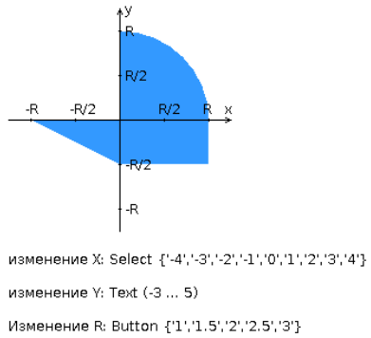Задание

Разработать PHP-скрипт, определяющий попадание точки на координатной плоскости в заданную область, и создать HTML-страницу, которая формирует данные для отправки их на обработку этому скрипту. Параметр R и координаты точки должны передаваться скрипту посредством HTTP-запроса. Скрипт должен выполнять валидацию данных и возвращать HTML-страницу с таблицей, содержащей полученные параметры и результат вычислений - факт попадания или непопадания точки в область. Предыдущие результаты должны сохраняться между запросами и отображаться в таблице. Кроме того, ответ должен содержать данные о текущем времени и времени работы скрипта.

Разработанная HTML-страница должна удовлетворять следующим требованиям:

* Для расположения текстовых и графических элементов необходимо использовать табличную верстку.
* Данные формы должны передаваться на обработку посредством POST-запроса.
* Таблицы стилей должны располагаться в отдельных файлах.
* При работе с CSS должно быть продемонстрировано использование селекторов псевдоклассов, селекторов элементов, селекторов потомств, селекторов дочерних элементов а также такие свойства стилей CSS, как наследование и каскадирование.
* HTML-страница должна иметь "шапку", содержащую ФИО студента, номер группы и новер варианта. При оформлении шапки необходимо явным образом задать шрифт (cursive), его цвет и размер в каскадной таблице стилей.
* Отступы элементов ввода должны задаваться в процентах.
* Страница должна содержать сценарий на языке JavaScript, осуществляющий валидацию значений, вводимых пользователем в поля формы. Любые некорректные значения (например, буквы в координатах точки или отрицательный радиус) должны блокироваться.

Код программы

<https://github.com/buffer404/web_lab1>

Вывод

Во время выполнения данной лабораторной работы я изучил такие технологии веб-программирования как HTML, CSS, JavaScript и PHP. Познакомился с табличным подходом (хоть и устаревшим) к верстке страниц, научился создавать стиль страниц. Также на общем уровне понял структуру HTTP. Эти фундаментальные знания позволят мне дальше развиваться в области веб-программирования и знакомиться с более новыми и совершенными технологиями.